Babbata 2018
16 Dicembre, i Babbi Natale invadono il Garda!!
Organizzata da Grisù sub e Dna Divertiamoci negli abissi, si è svolta sulla spiaggia delle Tavine a Salò la seconda “ Babbata “, un ritrovo per i subacquei che frequentano normalmente il lago di Garda, e che hanno scelto questo modo per farsi gli auguri di Natale.
La giornata, aperta a tutti i subacquei, ha visto la partecipazione di una ventina di Babbi Natale, che ignorando il freddo di questi giorni, si sono ritrovati di buon mattino sulla spiaggia delle Tavine a Salò, hanno organizzato la colazione e poi, approntata l’attrezzatura e indossati i costumi da Babbo Natale, si sono immersi nelle acque del lago, portando gli auguri alla “loro” Madonnina (posizionata a 17 metri di profondità) dopo un minuto di raccoglimento e le foto di rito, hanno proseguito l’immersione visitando alcuni relitti nella baia di Salò. Riemersi dopo circa 45 minuti, c’è stato il momento del the caldo e del brulè, ampiamente meritato da questi ragazzi, la mattinata poi conclusa con brindisi finale e auguri a tutti i partecipanti.
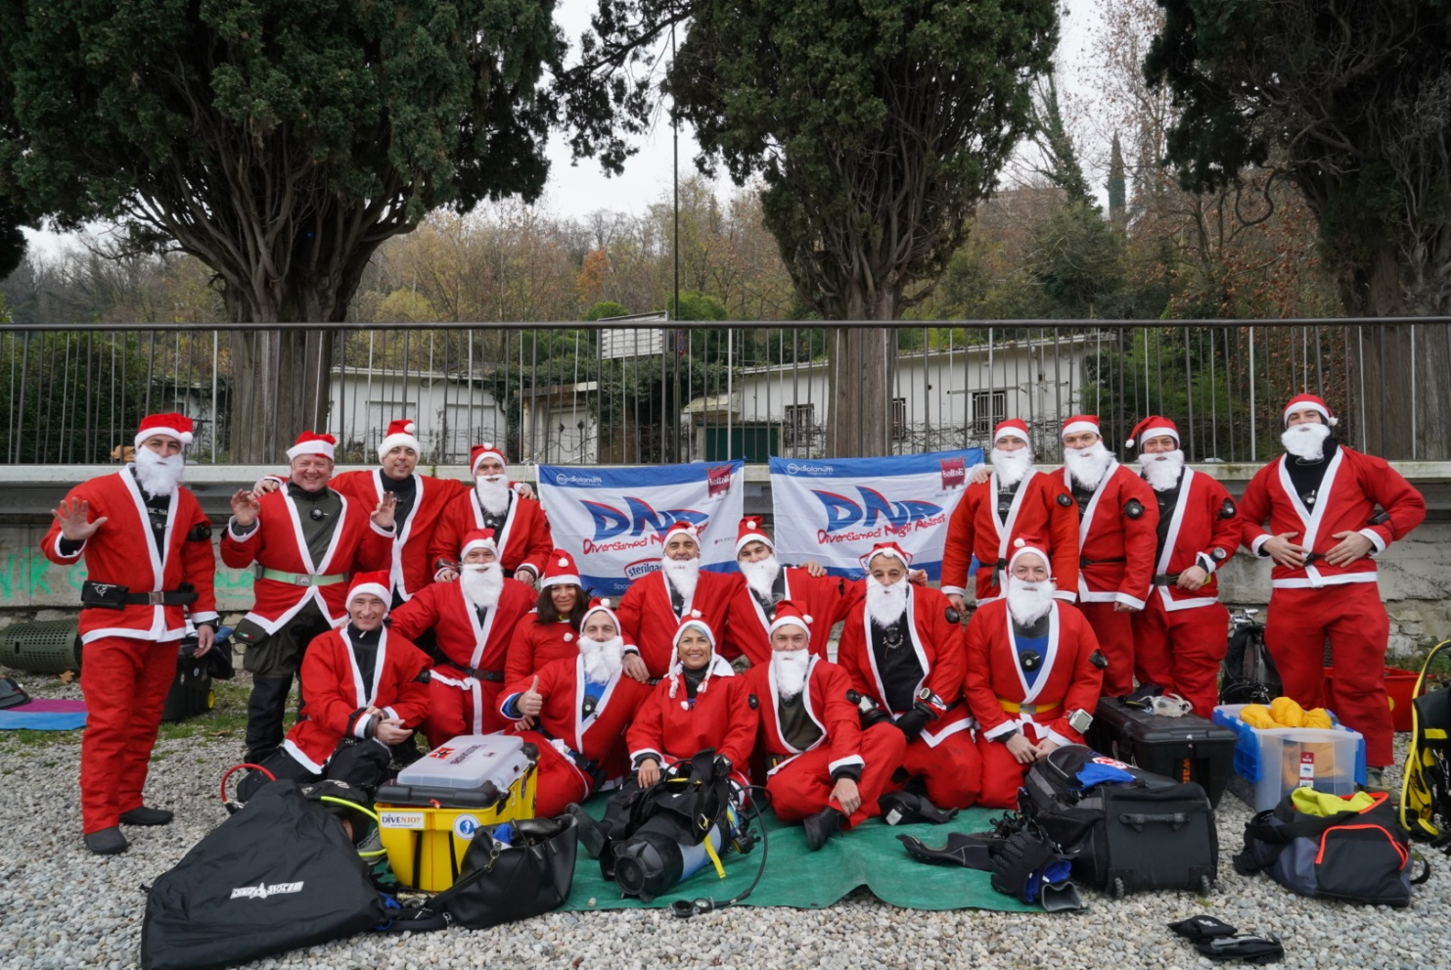
Per le due giovanissime realtà mantovane, la degna conclusione di una stagione impegnativa e piena di soddisfazioni, anche oltre le aspettative. Inoltre i due gruppi organizzatori si sono impegnati a collaborare nel 2019 per nuovi eventi a carattere sociale e sportivo.

